|  |
| --- |
| PERIGORD Noir - Région MONTIGNAC |

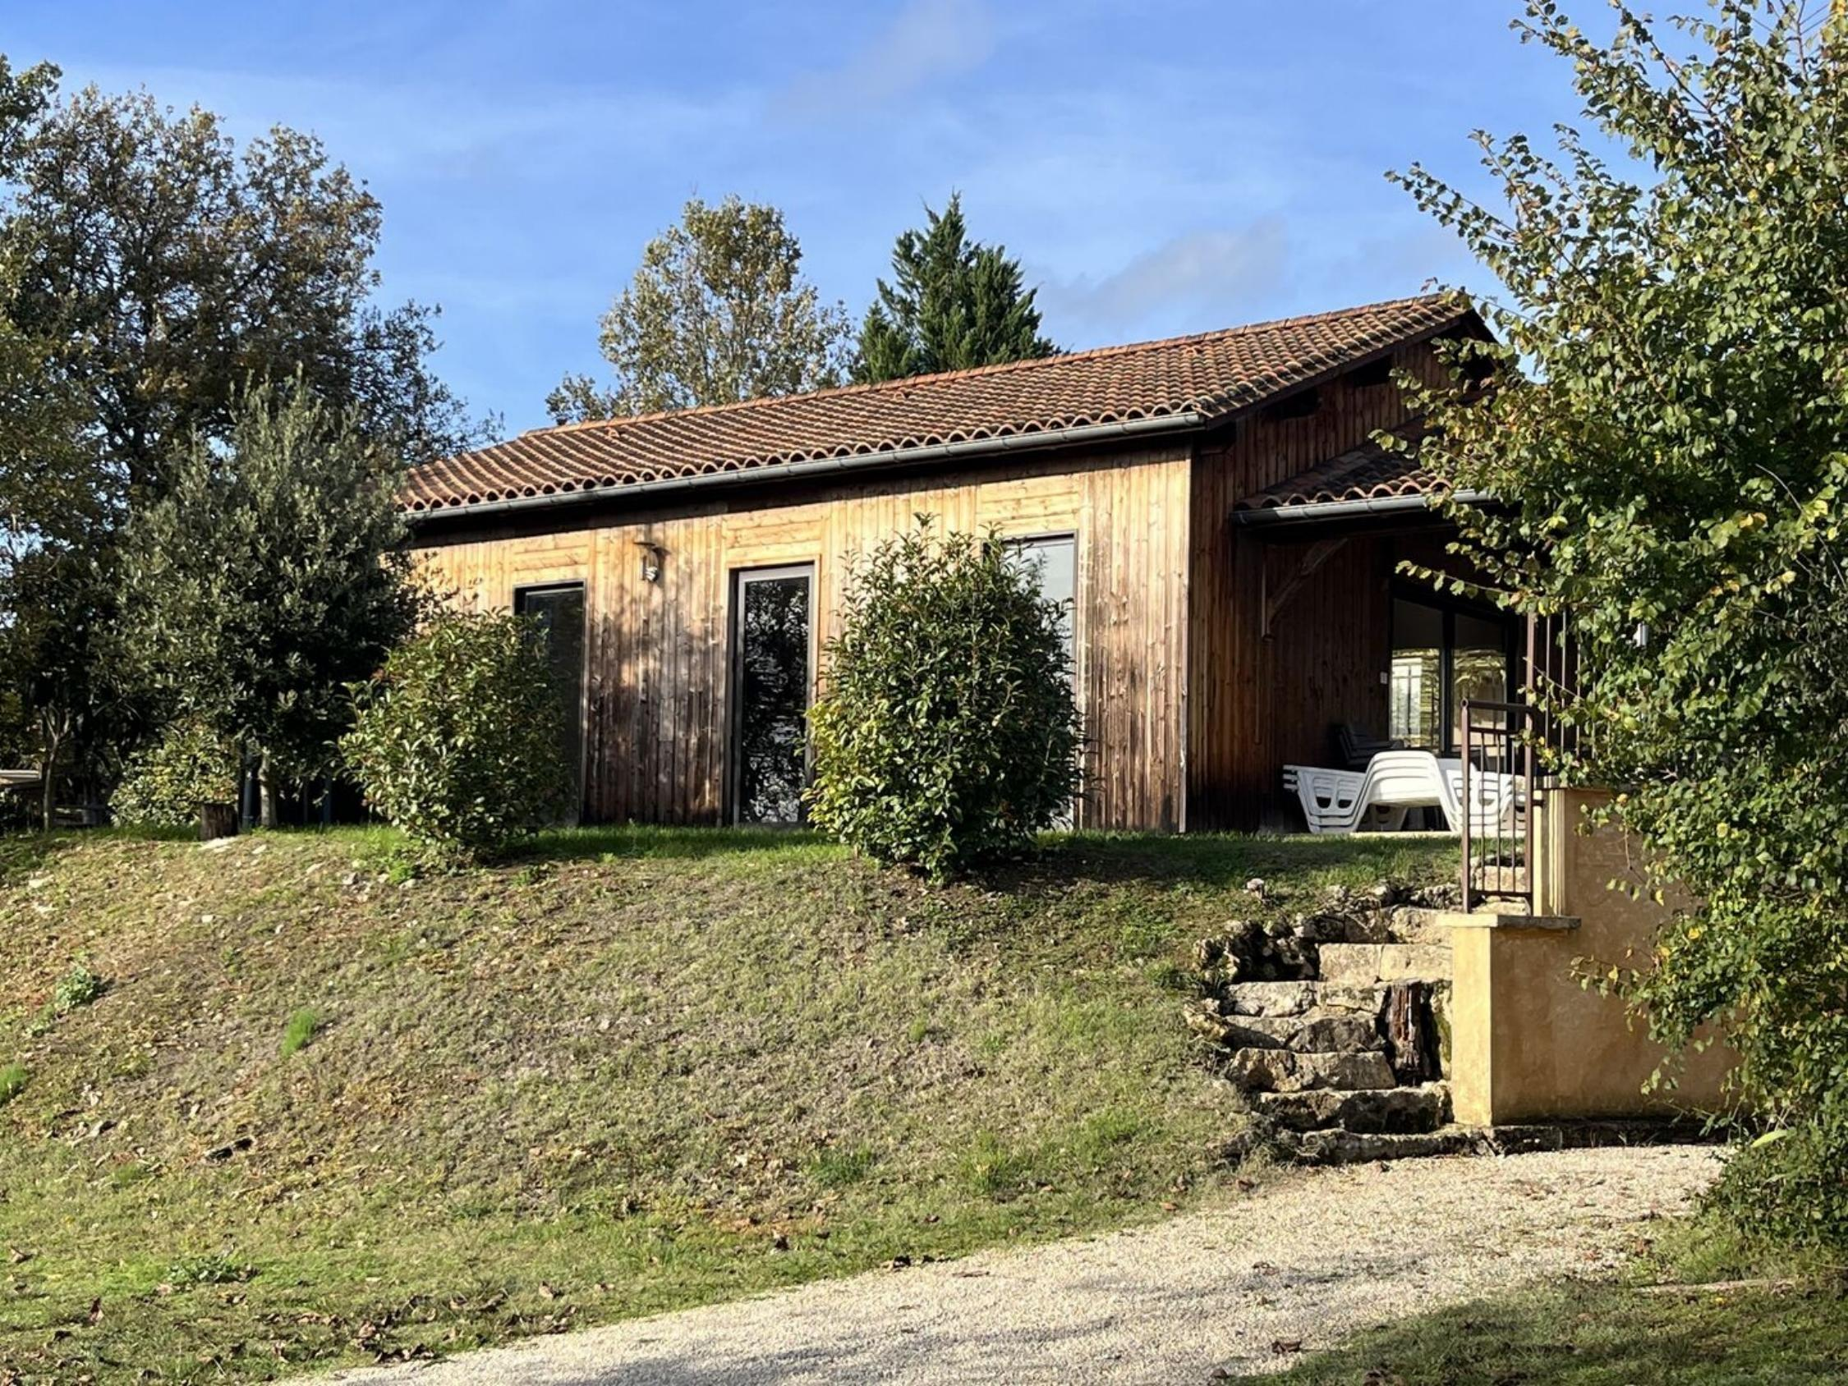

Réf: MP113747

682 500 € honoraires inclus à la charge de l'acheteur.

En Périgord Noir, dans la vallée de la Vézère, en plein milieu de tous les sites touristiques, complexe de 6 gîtes avec piscine très bien situé, sur un grand terrain d'environ 7000 m².

Dans la Vallée de la Vézère, ce complexe de 6 gîtes, avec piscine et bâtiment de réception, profite d'un emplacement commercial de premier ordre. Sur environ 7000 m², les gîtes sont bien positionnées, et peuvent tous recevoir au moins personnes. Ils disposent tous de terrasses privatives. L'ensemble montre un bon niveau d'entretien. Une grande piscine de 12 x 7 est implantée au milieu de l'ensemble. Une belle partie de terrain boisé se situe sur l'arrière, accueille aujourd'hui un espace de jeu mais peut aussi être construite. Chiffre d'affaire stable pour une activité très saisonnière qui ne demande qu'à être développée.

Les informations sur les risques auxquels ce bien est exposé sont disponibles sur le site Géorisques: www.georisques.gouv.fr

|  |  |  |  |  |  |  |
| --- | --- | --- | --- | --- | --- | --- |
| |  |  | | --- | --- | | IMG1399 | IMG1397 | | IMG1412 | IMG1394 | | IMG1393 | IMG1405 | |

|  |  |  |  |  |  |  |
| --- | --- | --- | --- | --- | --- | --- |
| |  |  |  | | --- | --- | --- | | Caractéristiques: | | | | * Type: Gîtes chambres d'hôtes | * Etat: Bon * Surf. hab: 336 m² * Hameau / Village | * Cuisine: Américaine Ouverte * Chauffage: Electricité | |

|  |  |  |  |  |
| --- | --- | --- | --- | --- |
| |  |  | | --- | --- | | Détails complémentaires: | | | Situation du bien:   * Village   Dépendances:   * 6 Gîtes pour 4, 5 ou 6 personnes, avec deux chambres, pièce de vie avec cuisine aménagée, salle d'eau, wc indépendants, terrasse couverte d'environ 50 m² chacun. * Local : avec bureau d'accueil, pièce commune, la verie.   DPE:   * Consommation énergétique en énergie primaire * Emission de gaz à effet de serre   Chauffage:   * Electrique   Equipements divers:   * Double vitrage | Equipements divers (suite):   * Fosse septique   Services:   * Aéroport 1 heure environ. * Autoroute 15 mn. * Calme * Commerces de proximité. * Gare 20 mn. * Hôpital 30 mn. * Internet / ADSL * Ruisseau, Rivière ou Etang : La Vézère est à proximité. * Plain-pied   Terrain:   * Arboré avec cabanes et jeux pour les enfants, pétanque, ping-pong. * Barbecue * Boisé * Cloturé * Piscine de 12,5X7 et pataugeoire pour les enfants. | |

|  |  |  |  |  |  |  |  |  |
| --- | --- | --- | --- | --- | --- | --- | --- | --- |
| |  |  | | --- | --- | | Consommations énergétiques: | | |  |  | |  |  | |  |  | |

**Taxe foncière: €**

**Agent responsable du dossier**: Monsieur Ludovic MONS

E-mail: mperigord@wanadoo.fr

Mobile: 0672150964

Les informations sont données à titre informatif et non contractuel.